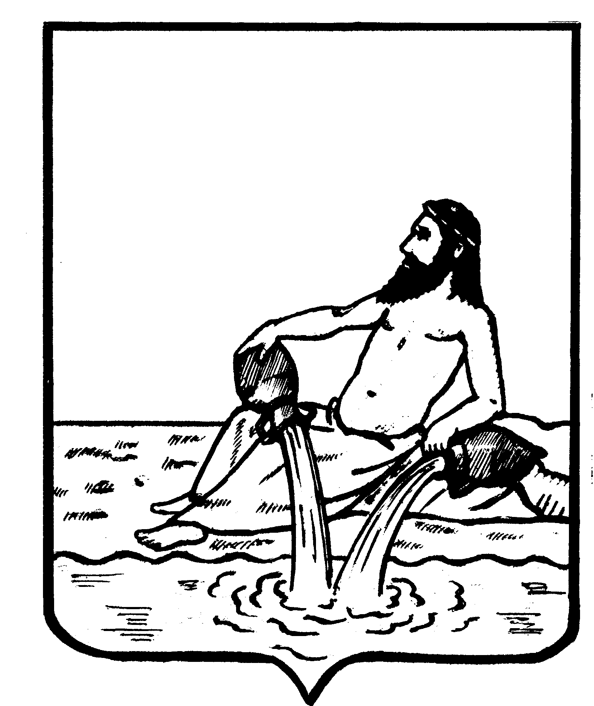

АДМИНИСТРАЦИЯ ВЕЛИКОУСТЮГСКОГО МУНИЦИПАЛЬНОГО ОКРУГА

ВОЛОГОДСКОЙ ОБЛАСТИ

**ПОСТАНОВЛЕНИЕ**

31.07.2024 № 2313

г. Великий Устюг

**О назначении общественных обсуждений по утверждению**

**схемы расположения земельного участка**

Руководствуясь статьей 5.1 Градостроительного кодекса Российской Федерации, частью 5 статьи 28 Федерального закона от 06.10.2003 № 131-ФЗ «Об общих принципах местного самоуправления в Российской Федерации», порядком организации и проведения общественных обсуждений, публичных слушаний по вопросам градостроительной деятельности на территории Великоустюгского муниципального района Вологодской области, утвержденным решением Великоустюгской Думы Великоустюгского муниципального округа от 27.09.2022 № 21,

**ПОСТАНОВЛЯЮ**:

1. Назначить проведение общественных обсуждений по утверждению схемы расположения земельного участка площадью 1932 кв. м по адресу: Российская Федерация, Вологодская область, муниципальный округ Великоустюгский, город Великий Устюг, улица Кирова, земельный участок № 38.

2. Определить:

2.1. Срок проведения общественных обсуждений с 05.08.2024 по 19.08.2024.

2.2. Сайт в информационно-телекоммуникационной сети Интернет, где будут размещены проект и информационные материалы к нему - официальный сайт Великоустюгского муниципального округа – 35velikoustugskiy.gosuslugi.ru (далее - официальный сайт).

2.3. Следующий состав рабочей группы по проведению общественных обсуждений: Ямов Н.М., Бестужева Ю.В., Ямов П.В.

3. Рабочей группе по проведению общественных обсуждений:

3.1. 02.08.2024 опубликовать в печатном издании «Советская мысль» оповещение о начале общественных обсуждений.

2

3.2. 02.08.2024 разместить демонстрационные материалы по утверждению схемы расположения земельного участка площадью 1932 кв. м по адресу: Российская Федерация, Вологодская область, муниципальный округ Великоустюгский, город Великий Устюг, улица Кирова, земельный участок № 38, на официальном сайте.

3.3. С 05.08.2024 по 19.08.2024 провести экспозицию демонстрационных материалов по обсуждаемому проекту решения по адресу: Вологодская область, город Великий Устюг, Советский проспект, дом 74.

3.4. С 05.08.2024 по 19.08.2024 принимать от участников общественных обсуждений, прошедших идентификацию, предложения и замечания по обсуждаемому проекту решения.

3.5. По итогам общественных обсуждений подготовить протокол и заключение о результатах общественных обсуждений.

3.6. Опубликовать заключение о результатах общественных обсуждений в печатном издании «Советская мысль».

4. Настоящее постановление вступает в силу после официального опубликования.

**Глава**

**Великоустюгского муниципального округа И.А. Абрамов**